Exemple : valeur d’un pion = 1
Valeur d’une dame = 3

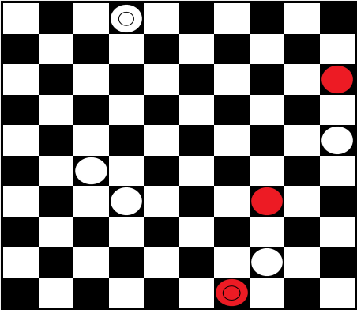

Si l’on se considère comme le joueur blanc, nous avons 4 pions et 1 dame alors que les noirs ont 2 pions et 1 dame.

La valeur de la fonction de coût est donc :

Fonction de coût = (Nombre de pions blancs * valeur d’un pion + nombre de dames blanches * valeur d’une dame) – (nombre de pions noirs * valeur d’un pion + nombre de dames noires * valeur d’une dame)
= 4*1 + 1*3 – (2*1 + 1*3)
= 2

La valeur étant positive la situation est avantageuse. Plus la valeur est élevée, plus la situation est avantageuse.

Exemple :

Fonction de coût pour les blancs = X = 2
Fonction de coût pour les noirs = -X = -2

Selon l’algorithme MinMax, si l’on se considère comme le joueur blanc et comme l’on simule l’action du joueur noir pour cette situation, il fait prendre celle qui est la moins avantageuse. En supposant que le joueur puisse comparer avec une situation de valeur Y, il va choisir : Min(2,Y)

